VICENZA – Settore Cultura

Vicenza, 20 Marzo 2013
CIRCOLARE N. 1498

Responsabile : A. Suriano

In occasione della XVIII edizione del "New Conversations-Vicenza Jazz” il settore Cultura di Vicenza propone due splendidi concerti :

TEATRO OLIMPICO DI VICENZA
Venerdì 10 Maggio 2013 ore 21,00

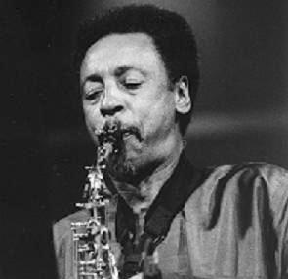

Henry Threadgill (sax, flauti) - Jose Davila (trombone, tuba)
Liberty Ellman (chitarra) - Elliot Kavee (batteria) - Christopher Hoffman (violocello
Nato a Chicago nel 1944, Henry Threadgill nei primi anni Sessanta fu coinvolto nella creazione dell’AACM: da qui nacquero le sue collaborazioni con Joseph Jarman, Roscoe Mitchell e Muhal Richard Abrams. La carriera del multistrumentista nei decenni seguenti fu assai irrequieta ed errabonda: Threadgill partecipò a gruppi rock, blues, gospel, per riemergere infine nel suo elemento naturale, il jazz d’avanguardia. Negli anni Settanta la creazione del trio Air rilanciò le sue quotazioni. Negli ultimi tre decenni ha creato, disfatto e ricombinato innumerevoli gruppi, quasi sempre dall’anomala, a volte bizzarra, strumentazione, lasciando emergere una personalità sonora talmente marcata da essere immediatamente riconoscibile pur nella estrema varietà dei materiali che confluiscono nella sua musica: free, bop, marce, musica classica e di consumo. Gli Zooid, in particolare, sono una band che rende elastici i confini tra jazz, musica colta ed etnica, riuscendo a ottenere da una strumentazione jazzisticamente non ortodossa uno swing affilato e dalgroove potente.
Henry Threadgill è uno dei principali esponenti di una specifica branca dell’avanguardia jazzistica, quella che privilegia la composizione piuttosto che il peregrinare privo di regole di certo free jazz. Così, mentre la grande onda del free è da ormai molto tempo defluita, lasciando i suoi esponenti alle prese con la riconversione stilistica, la musica di Threadgill ha saputo resistere nel tempo, fedele al suo assunto e sempre capace di trovare un nesso tra la sua bruciante espressività e l’attualità storica.

Trio Bob Mintzer-John Abercrombie-Miroslav Vitous
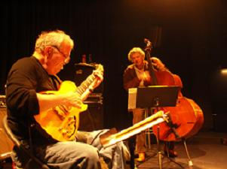
Gli standard saranno il terreno d’incontro di queste tre glorie del jazz, le cui carriere si sono spesso sfiorate ma che solo ora per la prima volta calcano assieme i palcoscenici. Come solisti, sono tutti e tre singolarmente ben noti al pubblico di Vicenza Jazz, ma c’è davvero da aspettarsi parecchio dalla combinazione di questi veterani che hanno in comune l’essersi fatti largo verso il successo partendo dalla scena newyorkese dei primi anni Settanta.
Il sassofonista Bob Mintzer (New Rochelle, NY, 1953) è oggi famoso soprattutto per la sua lunga militanza negli Yellowjackets, iniziata nel 1991. Dalla fine degli anni Settanta guida anche gruppi a proprio nome, mentre il suo stile si era in precedenza formato nelle band di Deodato, Tito Puente, Buddy Rich e nella Thad Jones-Mel Lewis Orchestra.
John Abercrombie (Portchester, NY, 1944) è una delle più intense personalità jazzistiche legate alla celeberrima etichetta discografica ECM, che pubblica ininterrottamente i suoi dischi dal 1975 a oggi. La carriera newyorkese di Abercrombie iniziò sotto la guida di Chico Hamilton e Billy Cobham, poi le sue creazioni come leader di piccoli gruppi lo imposero presto come uno dei chitarristi più influenti degli anni Settanta e Ottanta: un certo camerismo jazz, molto in voga all’ECM, lo ha praticamente inventato lui.
Nato a Praga nel 1947, Miroslav Vitous dopo gli esordi europei si trasferisce a New York, dove frequenta Art Farmer, Freddie Hubbard, Bob Brookmeyer, Clark Terry, Chick Corea e Miles Davis. Poi, l’essere stato tra i fondatori dei Weather Report lo catapulta nell’olimpo del jazz-rock: una fama che non si è più levato di dosso, pur essendo un musicista a suo agio nei più vari contesti stilistici, sia acustici che elettronici, dei quali è esperto insuperato.
Ed inoltre al
TEATRO COMUNALE DI VICENZA
Venerdì 17 Maggio 2013 ore 21,00 Mike Stern/Bill Evans Band
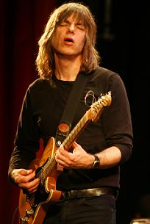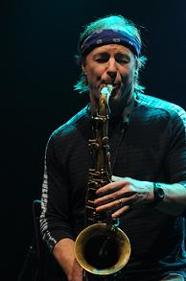
Mike Stern (nato a Boston nel 1953) appartiene all’ultima generazione di musicisti scoperti da Miles Davis e da lui lanciati verso carriere folgoranti. Dopo due anni di ‘alta formazione’ alla fusion nella band di Billy Cobham, nel 1981 Stern entra nel gruppo elettrico di Davis. La sua prima serata dal vivo con la band è quella che si ascolta su uno dei titoli fondamentali del periodo, l’album We Want Miles. Questa avventura dura sino al 1983 (con una lunga ripresa nel 1985), poi Stern trasloca nel gruppo di un altro mito del jazz-rock, Jaco Pastorius, prima di decollare definitivamente come leader a sua volta. Stern si è imposto come l’anello di congiunzione tra la chitarra jazz e quella rock, con i suoi assolo modellati sull’improvvisazione degli strumenti a fiato e quel suo pigiare l’acceleratore sulle sonorità sia blues che hard-rock.
Il quartetto dal cast stellare col quale Stern si esibirà a Vicenza porta uno dei format strumentali prediletti dal chitarrista di Boston verso le sue massime conseguenze tecniche ed estetiche. Nella band spiccano le presenze del sassofonista Bill Evans e diDave Weckl, batterista di culto del genere fusion, il cui sconcertante virtuosismo lo rende impareggiabile anche nel pop e nel rock (George Benson, Chick Corea, Madonna, Simon & Garfunkel…). Quella di Evans è poi una presenza talmente significativa da meritare la co-leadership del gruppo: anche il sassofonista è un rampollo di Miles Davis, col quale suonò durante tutta la prima metà degli primi anni Ottanta, prima di apparire nei gruppi di John McLaughlin, Herbie Hancock, Lee Ritenour e di avviare la propria carriera solistica.

Il Circolo ha prenotato 20 biglietti per ogni concerto il cui costo è :

AL TEATRO OLIMPICO( Venerdì 10 Maggio):
SOCI € 10,00 OSPITI € 15,00

AL TEATRO COMUNALE(Venerdì 17 Maggio): :
SOCI € 13,00 OSPITI € 20,00
Le adesioni dovranno pervenire alla Segreteria del Circolo Dipendenti, preferibilmente a mezzo fax, utilizzando l’allegato modulo, entro mercoledì 3 Aprile 2013 e saranno accolte sulla base dell’ordine cronologico di ricevimento, dando la priorità ai Soci, secondo le consuete modalità.
La consegna dei biglietti avverrà presso la Segreteria del Circolo durante l’orario di apertura ; su richiesta degli interessati i biglietti potranno essere inviati per posta interna, senza peraltro alcuna responsabilità del Circolo per eventuali disguidi nella consegna, presso l’ufficio/filiale indicati dal richiedente nell’allegato modulo di prenotazione.

L’addebito dei biglietti sarà effettuato alla chiusura delle iscrizioni.

Circolo Dipendenti B.P.VI

MODULO DI ISCRIZIONE DA RESTITUIRE ALLA SEGRETERIA ENTRO Mercoledì 3 Aprile 2013

Io Sottoscritto _______________________ Tel. Cell._____________
Uff./Fil._____________ e mail___________________________________

prenoto per i sottoelencati nominativi:

COGNOME E NOME | SOCIO | OSPITE | OLIMPICO  10  MAGGIO | COMUNALE  17  MAGGIO
 | q | q | q | q
 | q | q | q | q
 | q | q | q | q
 | q | q | q | q

Autorizzo, pertanto, l’addebito nel mio conto corrente n° _____/___________ del totale di

€ ______________

❑ INVIARE I BIGLIETTI ALLA FILIALE/UFFICIO :cod.__________Fil.___________________________

❑ TRATTENERE IN SEGRETERIA

Data .........../..................../............. firma ..........................................

N.B. Il Socio che acquista i biglietti si impegna, pena l’esclusione da analoghe future iniziative, a non cederli a Non Soci, essendo stati i biglietti acquistati con il contributo del Circolo.

